INDICAÇÃO Nº 3125/2019

Súmula - Indico ao Poder Executivo na pessoa do Excelentíssimo Senhor Igor Soares Ebert, Prefeito Municipal, que oficie à Secretaria ou Departamento responsável, da necessidade de se fazer a limpeza e manutenção de todos bueiros do bairro Jardim Rosemary, nesta municipalidade.

INDICO à Mesa, na forma regimental vigente, seja oficiado ao Excelentíssimo Senhor Igor Soares, Prefeito Municipal, para que oficie à Secretaria ou Departamento responsável, da necessidade de se fazer a limpeza e manutenção de todos bueiros do bairro Jardim Rosemary, nesta municipalidade.

Justificativa
Senhor Presidente; -
Senhores Vereadores; -
Senhoras Vereadoras; -

Esta indicação se faz necessária por tratar-se de pedido dos moradores do bairro acima mencionado, pelo fato dos bueiros estarem entupidos com lixo e assoreados com acúmulo constante de barro e terra. Em época de chuvas, o escoamento total da água fica impossibilitado, provocando vários transtornos aos moradores e pedestres que utilizam diuturnamente as via e calçadas, sendo comum o desvio das águas invadirem as residências próximas aos bueiros. É constante as inundações na região, o que prejudica por completo o deslocamento dos moradores.
Por este motivo é que faço essa indicação, que contando com o apoio dos nobres pares e pelo atendimento por parte do órgão responsável, antecipo meus agradecimentos.

Sala das Sessões Bemvindo Moreira Nery, 20 de setembro de 2019
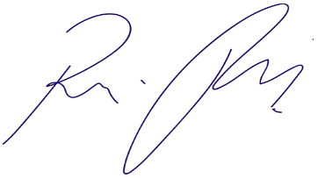
Vereador Rafael Alan de Moraes Romeiro
Professor Rafael
Presidente
PODEMOS

